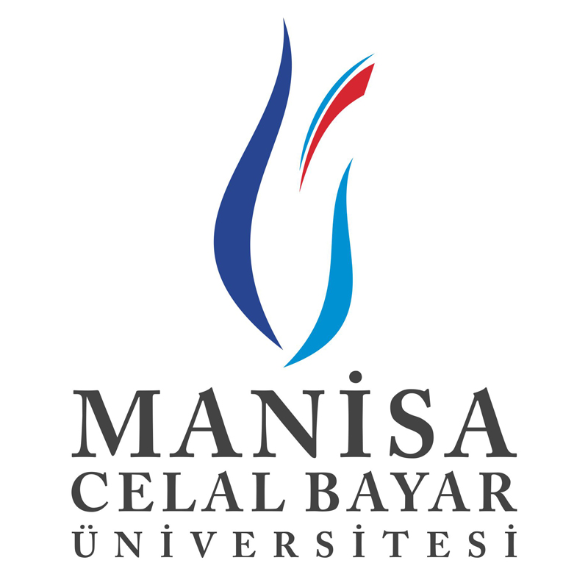 | MANİSA CELAL BAYAR ÜNİVERSİTESİ  Hasan Ferdi Turgutlu Teknoloji Fakültesi  Yazılım Mühendisliği Bölümü

YZM 4101 – PROFESYONEL YAZILIM GELİŞTİRME / PROJE TANIMI

PROJE BİLGİLERİ
Ekip Üyeleri | Kadir MUTLU – Kadir Sefa ÜNAL
Proje Başlığı | Web Tabanlı Dil Değişimi ve Mektup Arkadaşlığı Sistemi
Proje Amacı | Dünyanın başka bir köşesinden yeni arkadaşlıklar edinip, mesajlaşma sistemi ile insanların sohbet ederek birbirlerinin dili ve kültürü hakkında bilgi edinmesini amaçlar.
Projenin Hedefleri
Dünyanın dört bir yanından insanlara ücretsiz olarak çevrimiçi yazışma, kültür alışverişi ve yabancı dil öğrenmek için bağlantı kurmasını sağlayan bir sistemdir. Kullanıcılar bildiği ve öğrenmek istediği dilleri sisteme girer. Öğrenmek istediği dili bilen kişilerle tanışıp arkadaşlık kurarak dilini geliştirmesi hedeflenir. Farklı ülkelerden arkadaşlıklar edinerek o ülkenin kültürleri hakkında bilgi sahibi olması sağlanır. Kullanıcılar sisteme kendileri hakkında bilgiler girebilirler. Böylece arkadaş aranırken ortak yönlerine göre sohbet edebilme imkânına sahip olabilirler. Online kişiler görüntülenir. Bu kişiler üzerinden belirli kıstaslara göre filtreleme işlemi yapılır. Profilini görüntüleyen kişiler listelenir ve insanların daha kolay etkileşim içinde bulunması sağlanır. Kullanıcılar sisteme kendi dillerinde bir metin girer ve öğrenmeye çalıştığı herhangi bir dilde o metnin çevrilmesini isteyebilirler. Her iki dili bilen kişiler bu metinleri görüp çevrilmek istenen dile çevirerek bu kişiye yardımcı olabilirler. Ayrıca sistemde dil grupları bölümü vardır. Bu bölümde kişiler belirli kategorilerde (sinema, müzik, kitap, spor vb.) çeşitli konu başlığı oluşturarak insanların forum benzeri bir yapıda etkileşimde bulunması amaçlanmaktadır.

Hedef Ortam |  | Web, Mobil (opsiyonel)
Geliştirme Ortamı/Araçları |  | Phalcon PHP Framework, MongoDB, VS Code, jQuery, Star UML
Anahtar Kelimeler |  | Web, Mektup Arkadaşlığı, Dil Değişimi, Dil Öğrenmek, Kültür, Arkadaşlık
Tercih Edilen Danışman |  | Yrd. Dr. Fatih YÜCALAR

